NEUROCHIRURGIE

Epreuve de vérification des connaissances pratiques

Sujet : 1

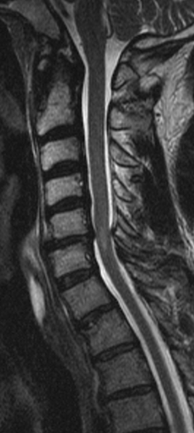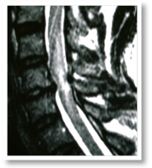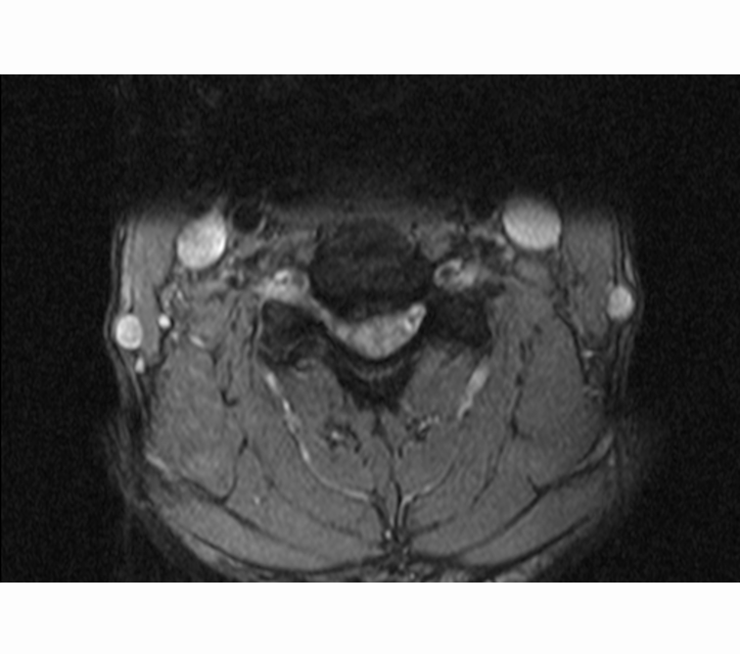

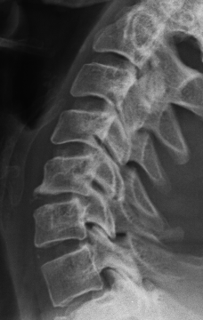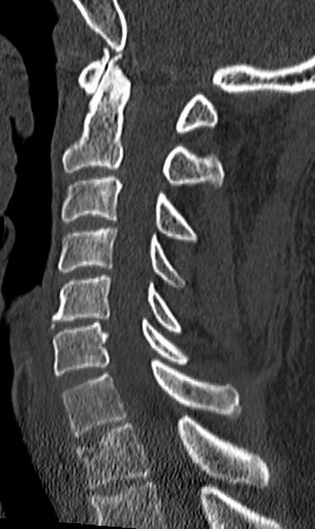

Un patient de 57 ans se présente en consultation pour 1er épisode de douleur du Membre supérieur droit évoluant depuis 6 semaines. A l’examen on confirme une radiculopathie non déficitaire de topographie C6. Le traitement médicamenteux a échoué

QUESTION N° 1
Décrire le tableau clinique d’une radiculopathie C6
A l’interrogatoire le patient confirme l’échec du traitement conservateur
et de l’infiltration scanoguidée et décrit des paresthésies des mains, une maladresse gestuelle et une discrète fatigabilité a la marche.

QUESTION N° 2
Que vous évoque le tableau fonctionnel et que recherchez vous à l’examen clinique ?

QUESTION N° 3
Quelle en est la physiopathologie ?

QUESTION N° 4
Quelle est votre attitude thérapeutique ?

QUESTION N° 5
Quels sont vos arguments pour un traitement chirurgical ?

QUESTION N° 6
Décrire et argumenter votre technique chirurgicale

Sujet : 2

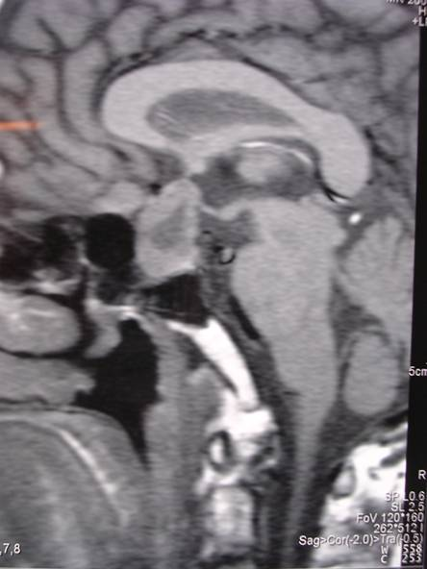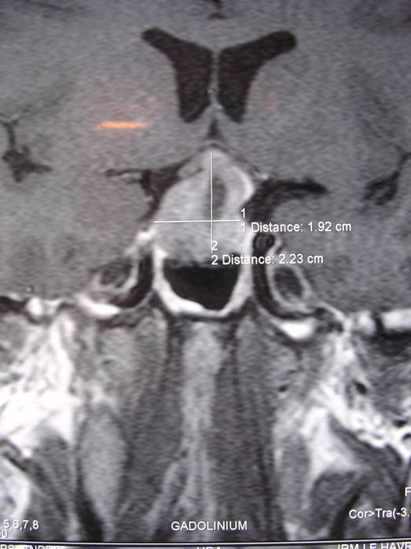

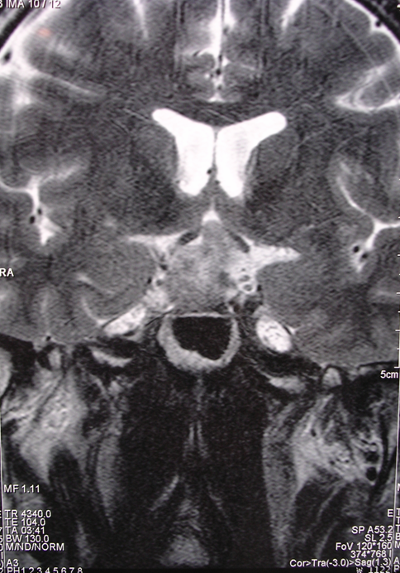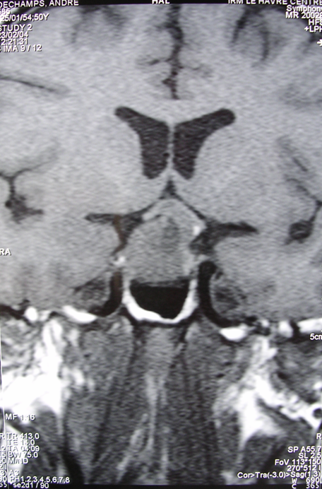

Patiente de 32 ans consulte pour infertilité. A l’interrogatoire on confirme un tableau d’aménorrhée et galactorrhée associée. Elle se plaint de troubles visuels évoluant depuis quelques semaines
L’imagerie est en faveur d’une pathologie sellaire

QUESTION N° 1
Quelle est votre principale hypothèse diagnostique ?

QUESTION N° 2
Que proposez vous comme bilan complémentaire ?

QUESTION N° 3
Quels résultats en attendez vous ?

QUESTION N° 4
Le bilan biologique confirme votre hypothèse diagnostique, que proposez vous comme traitement de première intention ?

QUESTION N° 5
Ce traitement échoue, que proposez vous ? Détailler

QUESTION N° 6
Le syndrome endocrinien persiste quelle est votre démarche diagnostique ?

QUESTION N° 7
Un reliquat est mis en évidence dans le sinus caverneux droit, que proposez en cas d’échec du traitement médical ?

Sujet : 3

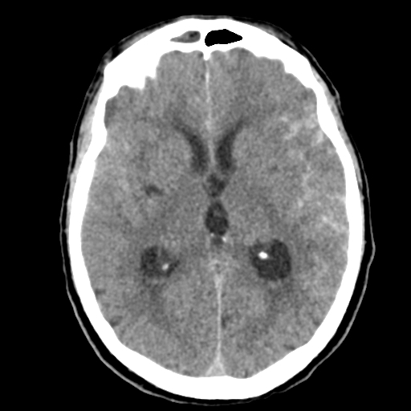

Un homme de 53 ans est hospitalisé dans le service des urgences en raison d’une céphalée intense de survenue brutale. Son score de Glasgow initial est à 15. Le diagnostic d’hémorragie sous arachnoidienne est confirmé par le scanner cérébral.

QUESTION N° 1
Décrivez votre prise en charge initiale

QUESTION N° 2
Secondairement le patient devient somnolent (Glasgow 12). Au vu des constatations scanographiques suivantes quelle (s) est (sont) votre (vos) hypothèse (s) diagnostique (s)

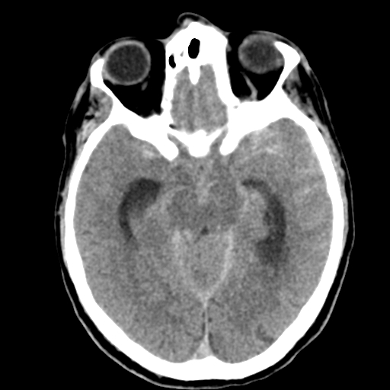

QUESTION N° 3
Quelle mesure thérapeutique prenez vous en urgence ?

QUESTION N° 4
Au vu de cette angiographie quel est votre diagnostic ?

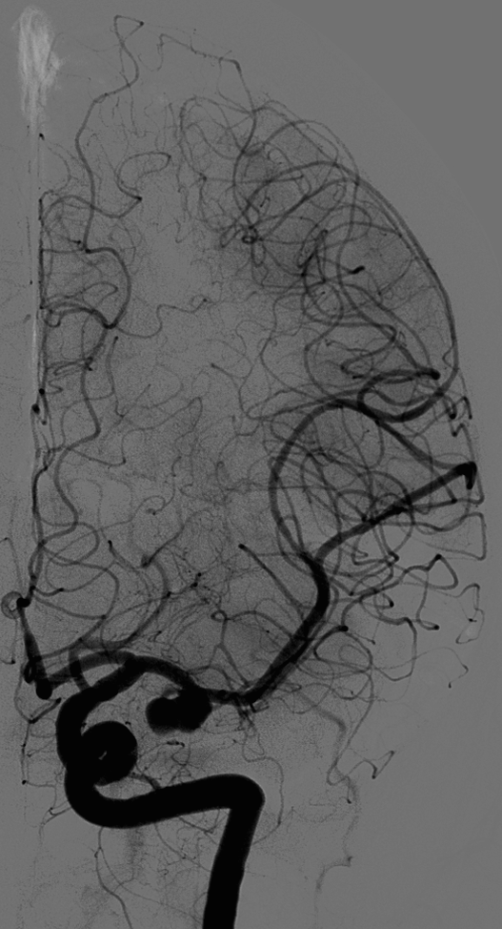

QUESTION N° 5
Quelles sont les options thérapeutiques ?

Après le traitement, 8 jours après son admission, le patient installe une confusion, une somnolence et 24 heures plus tard, un déficit hémicorporel gauche associé à une fébricule à 38,5°C

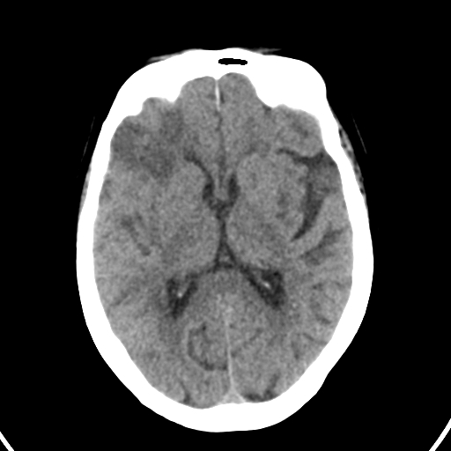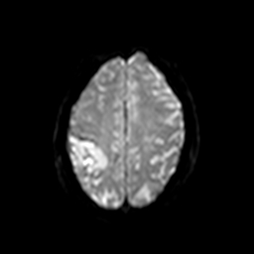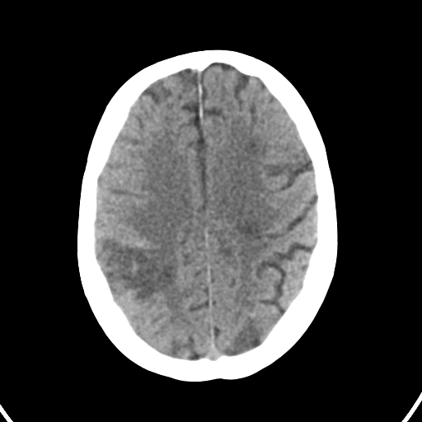

QUESTION N° 6
Au vu des examens complémentaires ci dessus, quel diagnostic évoquez-vous ? Quels examens complémentaires pouvez-vous demander ?

QUESTION N° 7
Vous revoyez le patient à 3 mois. Après une évolution favorable, il présente un déclin cognitif important et évolutif. Quelle hypothèse principale évoquez-vous ?

